муниципальное дошкольное образовательное учреждение детский сад «Улыбка»

Конкурс профессионального мастерства педагогов «Моя педагогическая находка в 2023 году»
Номинация: Занятие 21 века
Наименование конкурсного материала: НОД в технике макраме
Образовательная область: Художественно-эстетическое развитие
Группа: подготовительная группа комбинированной направленности
Тема: Витая цепочка
Воспитатель: Огаркова Елена Владимировна
Образовательная организация: МДОУ «Улыбка»

Брейтово 2023 г.

Пояснительная записка
Техника макраме направлена на формирование навыков ручной умелости и развитие образного и пространственного мышления. она помогает не только освоить новое увлекательное умение, но и развить мелкую моторику и расширить диапазон творческих способностей.
На занятиях дети познакомились с основными понятиями: «макраме», «середина нити», «узел», «петля», освоили основные узлы и узоры. Они научились крепить нити, знают, что такое плоские узлы (правосторонний и левосторонний), что, плетя эти узлы поочередно, получается квадратный узел, а если плести только один из плоских узлов, получится витая цепочка. Познакомились с техникой выполнения репсового узла и попробовали сплести небольшую салфетку для игр. Для того, чтобы детям было интересно и понятно, я использовала различные игры на развитие мелкой моторики, мультимедийное сопровождение по плетению узлов, а также показывала наглядно, как это делается. Во время занятий я подходила к каждому ребенку, показывала индивидуально, как завязываются узлы. Основой узлов в макраме является простой узел, который дети завязывают у себя на обуви. Поскольку у многих детей сейчас обуви на шнурках нет, они испытывали трудности в завязывании, но, постепенно, научились.
На занятиях по макраме применяются методы: словесный, наглядный и практический. Приемы: беседы, ответы на вопросы, рассматривание на экране изображений плетения плоских узлов, рассматривание показа плетения, самостоятельная работа детей по изготовлению поделки. В занятии я использовала элементы игровой (игра «Разбежались» по технологии ТРИЗ) и здоровьесберегающей технологий.
На занятиях дети учатся координировать свои движения в пространстве и работать двумя руками одновременно.
Важным свойством макраме является обратимость, т.е. ребенок, может сплести узел, а затем его расплести, и на этих же нитях сплести новый. На занятиях дети понимают, что из веревки можно изготовить различные красивые изделия. А сколько гордости возникает у них, когда готовое изделие они показывают своим друзьям и знакомым.
В основу по составлению занятий взято пособие М. М. Соколовской «Знакомьтесь с макраме».
Занятия проводились 2 раза в месяц в вечернее время по 30 минут.

Технологическая карта
Образовательная область: художественно-эстетическое развитие
Тема: «Витая цепочка»
Прогнозируемые результаты:
- Закрепили знания об узлах
- Закрепили навык крепления нити к основанию
- Закрепили алгоритм выполнения левостороннего плоского узла
- Дети, изготавливая изделие, развивали мелкую моторику рук.
- Научились аккуратно выполнять узлы, помогать друг другу.
- Научились плести витую цепочку.
Время: 30 минут
Цель: Создать условия для ознакомления детей с техникой макраме.
Задачи:
- Образовательные:
- Закрепить знания об узлах, полученные на прошедших занятиях.
- Закрепить навык крепления нити к основанию.
- Закрепить алгоритм выполнения левостороннего плоского узла.
- Сформировать представления о плетении витой цепочки.
- Развивающие:
- Развивать мелкую моторику рук, память, внимание, мышление.
- Развивать интерес к макраме, творческие способности, воображение.
- Воспитательные:
- Воспитывать аккуратность в выполнении узлов, целеустремлённость.
- Воспитывать чувство взаимопомощи, усидчивость.
- Предварительная работа: рассматривание изделий, выполненных в технике макраме.
- Учебно-методическое обеспечение:
Демонстрационный материал:
- Презентация выполнения узлов,
- образец витой цепочки,
- две нити, прикрепленные вертикально для показа детям.
Раздаточный материал:
- Нить крепежная на каждого ребенка,
- две нити размером в 150 см., скотч.

Этап | Время | Педагогический инструментарий | Содержание педагогического взаимодействия |  | Прогнозируемый результат
 |  |  | Деятельность педагога | Деятельность детей
Вводно-организационный | 2 минуты | Словесный метод | Звучит тихая музыка.  Приветствие, доброе пожелание, установление зрительного контакта (дети стоят рядом с воспитателем) | Приветствие | Психологическая готовность
Мотивацион  но-побудительный | 2 минуты | Словесный метод: загадывание загадки и беседа по вопросам.  Наглядный метод: показ изделия. | Ребята, я хочу загадать вам загадку, а вы попробуйте ее отгадать.  «Влево пять-шесть раз перекрутилась  И в «витую» закрутилась»  - Посмотрите, какая красивая цепочка есть у меня.  Ребята, скажите, для чего может понадобиться нам такая витая цепочка? Закройте глаза и представьте, что может из нее получиться.  Давайте сегодня мы с вами попробуем изготовить такие же красивые цепочки, как у меня. | Осознают и принимают поставленную задачу, говорят ответ загадки.  Дети фантазируют, воображают:  - для плетения штор, кулонов, браслета, брелока для ключей и т.д. | Внутренняя мотивация на деятельность  Проявили воображение и фантазию.
Актуализация | 5 минут | Словесный метод: ответы на вопросы. | Итак, давайте приготовимся. Сначала быстро и громко отвечайте на вопросы:  Какие узлы вы уже знаете? (плоские, репсовые, квадратный)  Из каких узлов сплетена цепочка? (из плоского)  Что мы будем делать сначала? (крепить нити к основанию)  Сколько нитей? (две)  А сколько получится? (четыре)  Что делаем потом? (потом плетем один из плоских узлов) | Дети отвечают на вопросы и разбирают алгоритм выполнения цепочки. | Ответили на все вопросы, поняли очередность действий в выполнении задания.
Основной этап  Практическая работа  Динамическая пауза  Практическая работа | 5 минут  2 минуты  12 минут | Наглядный метод: презентация «Витая цепочка»  Словесный метод: беседа.  Игровой прием: Игра «Разбежались» технология ТРИЗ.  Практический метод: крепление нитей.  Наглядный метод: показ воспитателя | На слайде появляется фотография выполнения плоского узла. (см. презентацию)  Ребята, давайте вспомним, как плетутся правосторонний и левосторонний узлы. Посмотрите на экран и скажите, выполнение какого узла вы видите и почему?  А какую нить мы будем брать, если будем плести левосторонний узел?  Давайте сейчас немного разомнемся и начнем выполнять нашу цепочку  - Давайте поиграем. Игра «Разбежались», вы все ее помните. Давайте вспомним правила.  Пример: «У кого есть красный цвет в одежде, разбежались» или «У кого есть карманы, разбежались» и т. д.  Сначала крепим нити к основанию. Вспомним, как мы сделаем «ушки зайчику»  Воспитатель показывает на своем примере, как плетутся узлы.  - Давайте первый узел сплетем вместе. Чтобы нам не путаться, давайте договоримся о том, какой узел мы с вами будем делать. (левосторонний)  - Возьмем крайнюю левую нить и положим ее петлей на две центральные нити. Затем берем крайнюю правую нить, продеваем ее под двумя центральными нитями и снизу продеваем в петлю. Берем за оба конца нитей и завязываем узел. Следите за тем, чтобы центральные нити не сжимались, оттягивайте их вниз.  - А сейчас выполняем самостоятельно, но не забывайте, что плетем только один левосторонний узел. Только в этом случае наша цепочка будет закручиваться. Когда вы увидите, что она закручивается, вы переверните работу на другую сторону и продолжайте плести дальше этим же узлом.  Воспитатель помогает и объясняет тем ребятам, кому требуется помощь.  Как работа будет готова воспитатель помогает ребенку ее закончить: обрезать нити и сделать петлю сверху. | Дети рассматривают слайд и отвечают на вопросы: правостороннего, так как петля делается из крайней правой нити.  Крайнюю левую  - Если у нас есть тот или другой цвет в одежде, мы перебегаем на другую сторону, а у кого нужного цвета нет, тот остается на месте.  Дети играют в игру.  Ребята складывают нить пополам и показывают петлю – «ушко», затем крепят нить к основанию. Также поступают со следующей нитью.  Дети плетут узел вместе с воспитателем, тем самым вспоминают технологию его плетения.  Дети самостоятельно выполняют работу.  Кто справился быстрее, помает товарищу в возникающих трудностях. | Ответили на вопросы и закрепили знания об узлах.  Снятие напряжения, эмоционально-физическая разрядка.  Закрепили навык крепления нити к основанию.  Вспомнили, как плетется левосторонний узел.  Дети закрепили умения плести левосторонний плоский узел и аккуратно его завязывать. Научились плести витую цепочку.
Заключительный этап. Рефлексия | 2 минуты | Словесный метод | Вот мы и справились с нашей работой. Посмотрите, какая красота у вас получилась! Вам нравится? Какие же узлы мы плели сегодня? А как называется это плетение по-другому? Вы – большие молодцы, ребята!  Скажите, вы уже придумали, что у вас получится из такой красивой витой цепочки? | Высказываются о своих ощущениях.  Дети придумывают варианты для себя (кулон, брелок) | Дети получили удовлетворение от плетения, особенно от получения результата.

Список используемой литературы

- Соколовская М.М. 'Знакомьтесь с макраме' \\3-е издание доработанное - Москва: Просвещение, 1990 - с.127
Приложение
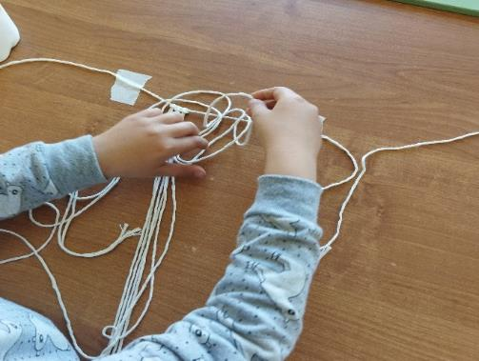 | 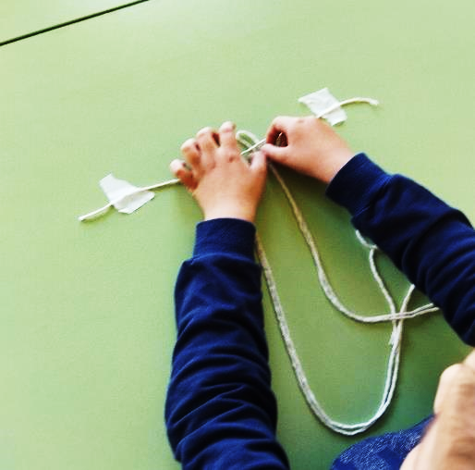
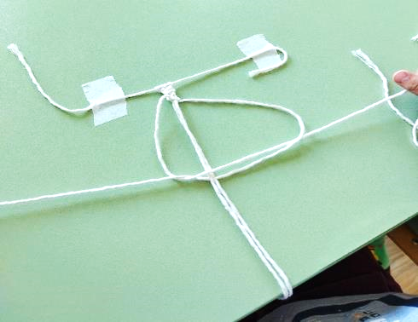 | 